附件1
河北省第三届（邢台）园林博览会概况
2019年9月，河北省第三届园林博览会将会在邢台市盛大开幕。本届园林博览会的举办积极领会并响应十九大报告精神，坚持以新的发展理念，带动邢台市城市建设和生态文明发展，复兴传统文化，力争为人民的美好生活做出贡献。
作为中国园林发展之源，河北省第三届园林博览会在邢台举办，具有“回家”的意义，注定是一次溯源之旅。这不仅只是一届园博会，也担当着展示中国园林文化精髓、营造诗意园林生活的使命。
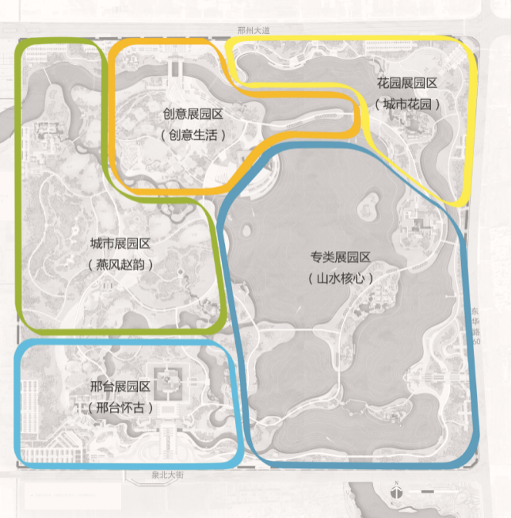
“一核、两岸、五区、多园”高度概括了本届园博园的空间构架：“山水”骨架是本次规划设计的灵魂与空间核心；两岸环抱，共谱燕赵盛世华章：活力右岸将山水园林慷慨的渗透进入城市，形成多样的城市滨水景观；生态左岸则以纯粹的花海山林风貌，与中央生态公园完美融合，相得益彰；五大功能分区定位明晰，立足区域未来发展，包含山水核心区、邢台怀古区、燕风赵韵区、城市花园区以及创意生活区。

